Harcèlement, démolitions dans la vallée du Jourdain :
SUITE en images au récit daté du 03.10.2016 et certainement pas FIN
Abu Rasmi et sa famille vivent à Khirbet Tell al Himma dans le nord de la vallée du Jourdain, près la colonie de Mehola (illégale au regard du droit international) et de son premier avant-poste Givaat Salit datant de 2001. Il loue les terres qu’il occupe à un palestinien qui en détient les titres de propriété. Depuis quelques temps, l’implantation d’un nouvel avant-poste au pied du premier l’empêche d’emmener paître son troupeau et le met en grande difficulté.
Le 23 septembre 2016, un groupe de personnes appartenant aux ONG Ta’ayush et B’Tselem l’ont accompagné faire valoir ses droits en emmenant paître ses brebis tout près du nouvel avant-poste. Le 27, le campement de la communauté était entièrement démoli par l’armée israélienne, vraisemblablement sous la pression des colons.

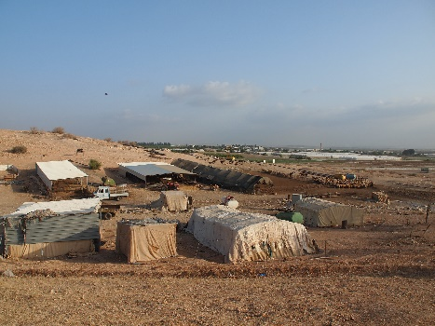 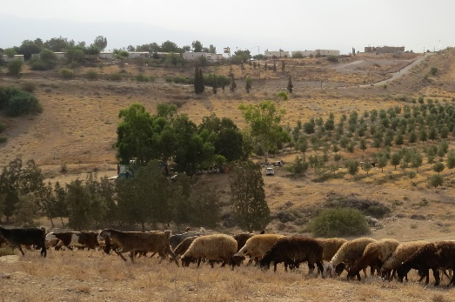 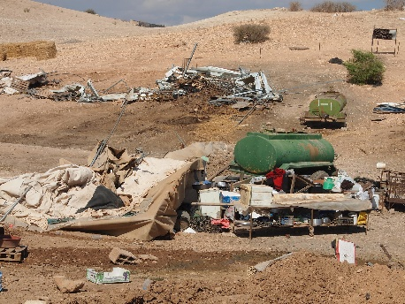
Photos EAPPI / E. Mutschler

La suite… Une histoire qui se reproduit souvent en Palestine. A quelques variantes près bien sûr. Une lutte pour ne pas abandonner ses droits, pour ne pas céder cette terre aux colons qui voudraient les voir partir.
La vie continue. On reconstruit, dans l’urgence.
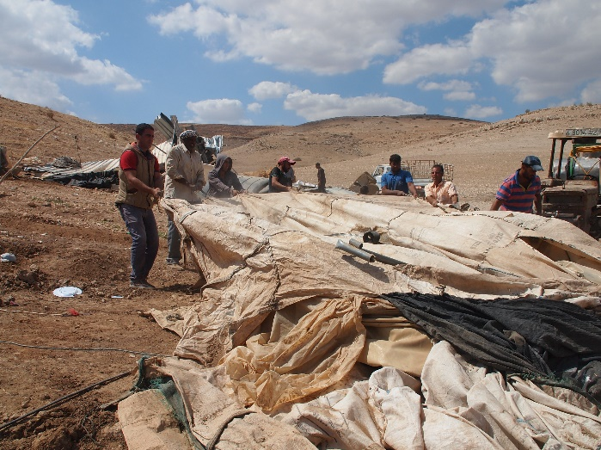 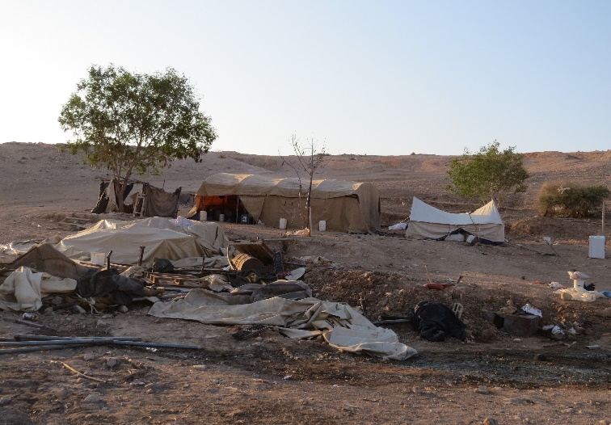
Photo EAPPI / E. Mutschler Photo EAPPI / I. Hernes
Le jour même Deux jours après, avec le minimum pour vivre
Les jours suivants menaces et harcèlement continuent :
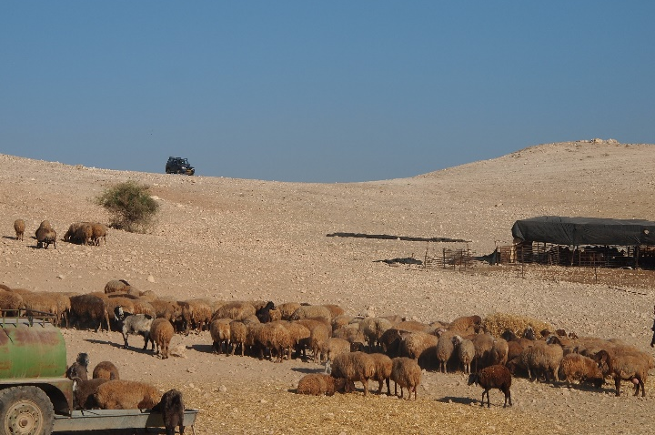 :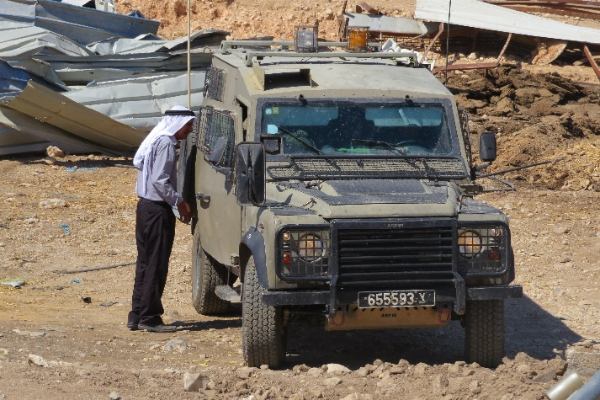
Photo EAPPI / E. Mutschler Photo EAPPI / I. Hernes
De la part de l’armée aussi qui vient de jour comme de nuit dans le campement.
De la part des colons qui ont fait ce jour-là un rodéo en jeep au milieu des moutons puis se sont plantés, menaçants, au sommet de la colline.

Photo EAPPI / I. Hernes
La démolition à Tell al Himma a eu des échos sur le plan national et international et beaucoup d’ONG sont venues aider et soutenir la famille d’Abu Rasmi. De nouvelles tentes et des abris pour les bêtes ont été fournis vers la mi-octobre.
Un avocat de l’Autorité Palestinienne a été chargé de s’occuper du cas devant la justice israélienne.

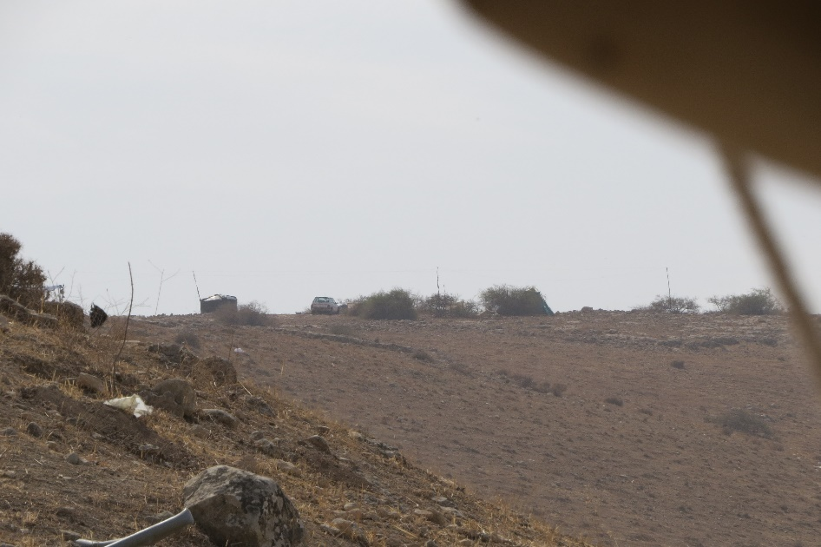

Le colons ont commencé la construction d’un nouvel avant-poste, au sommet de la colline, bien visible du campement. Au bout d’une semaine ils disposent déjà de conduites d’eau et d’électricité.
Photo EAPPI / I. Hernes
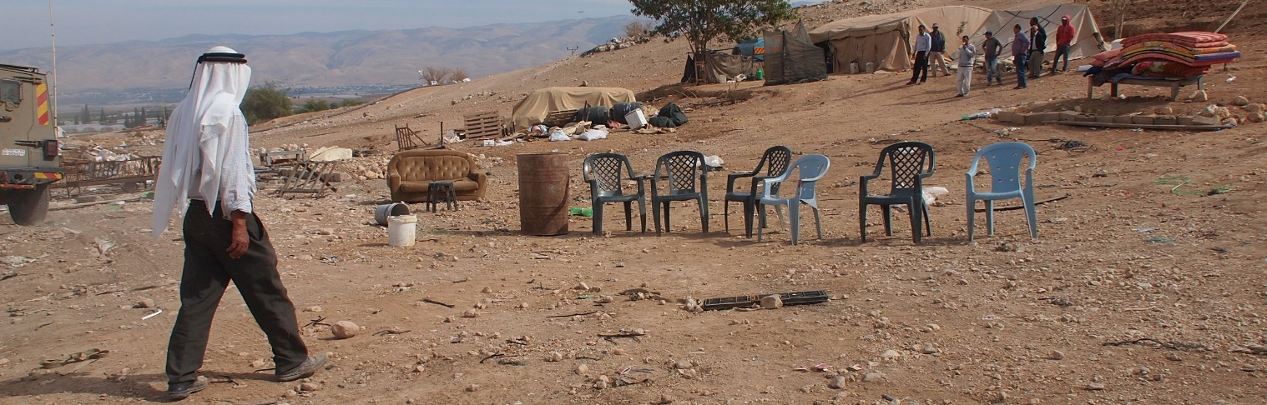
Photo EAPPI / E. Mutschler
Le 7 novembre, l’administration civile israélienne a confisqué neuf tentes, dont deux n’étaient même pas encore montées. Tout ce matériel avait été fourni par l’aide humanitaire internationale.
Robert Piper, coordonnateur humanitaire des Nations Unies pour les Territoires Occupés de Palestine condamnera très sévèrement les autorités israéliennes pour cet acte : « S’attaquer aux populations les plus vulnérables et les empêcher de recevoir l’aide humanitaire dont ils ont besoin, surtout à l’approche de l’hiver, est tout à fait inacceptable ; Israël ne remplit pas les obligations incombant à une puissance d’occupation. Et malheureusement cela se produit de plus en plus fréquemment. »
La famille recevra de nouvelles tentes….
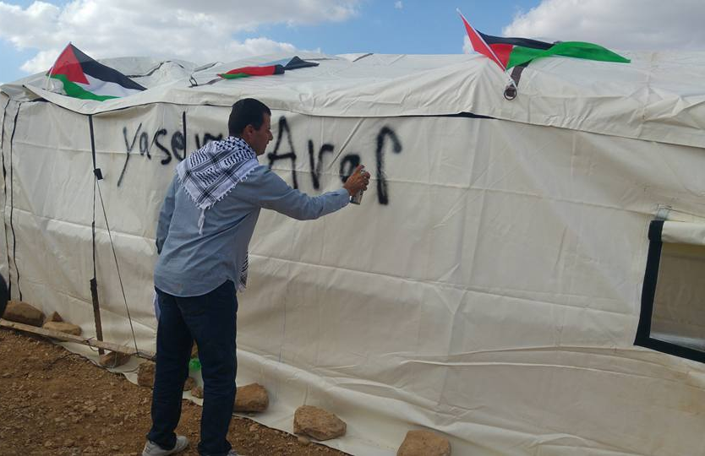 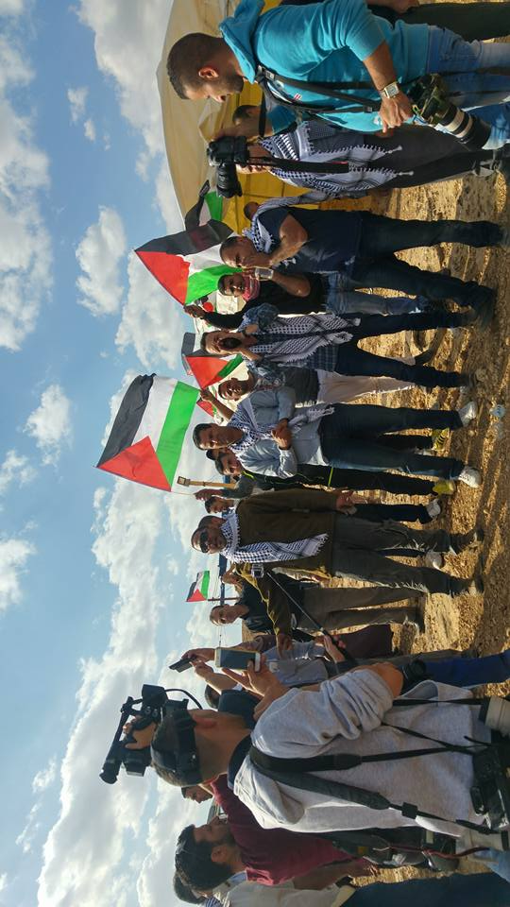
Photos Guy Hircefeld
Le 17 novembre : « Cette terre appartient au peuple palestinien » tel est le message que les manifestants palestiniens et israéliens de Jordan Valley Solidarity, B’Tselem, Ta’ayush, Popular Resistance Committee etc entendent faire comprendre aux colons du nouvel avant-poste en plantant une tente en face de la leur.
Beaucoup plus modestement, Abu Rasmi et les siens ont planté un arbre mi-octobre.
Il est bien protégé du chaud et du froid, des bêtes ; il est bien arrosé et déjà de nouvelles feuilles ont poussé…
Il signifie lui aussi : « Nous sommes là et resterons là. »
Jéricho, le 25 novembre 2016
Elisabeth Mutschler

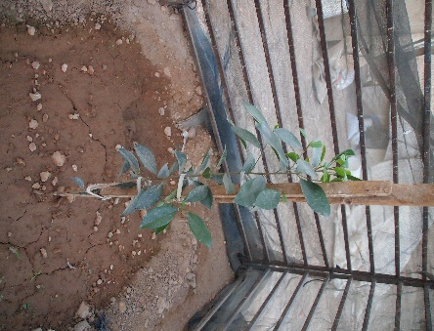
Photo EAPPI / E. Mutschler
Je participe au programme EAPPI du Conseil Œuménique des Eglises, envoyée par le Défap, Servic e Protestant de Mission.

